Копирование элементов из «Шаблона_Трубы»
- Открываем «Шаблон_Воздуховоды»
- В другом окне открываем «Шаблон_Трубы»
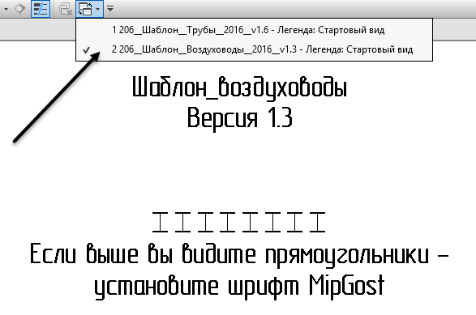
Рис. 5
- Вкладка «Управление» –> «Копировать стандарты проекта»
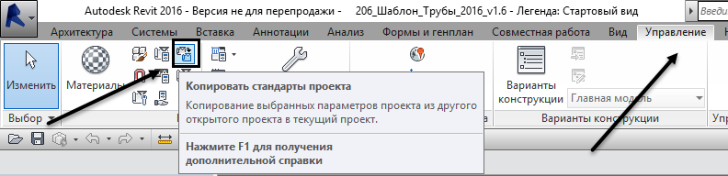
Рис. 6
- Появится окно «Выбор копируемых элементов»
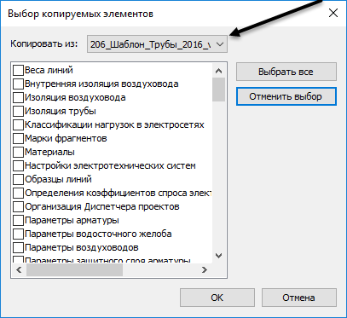
Рис. 7
- Выбираем –> Копировать из: «Шаблон_Трубы»
- Ставим галочки напротив следующих элементов:
- Изоляция трубы
- Параметры проекта
- Параметры труб
- Сегменты труб
- Типы гибких трубопроводов
- Типы систем трубопроводов
- Типы трубопроводов
- Фильтры
- Шаблоны видов
- Жмем «ОК»
